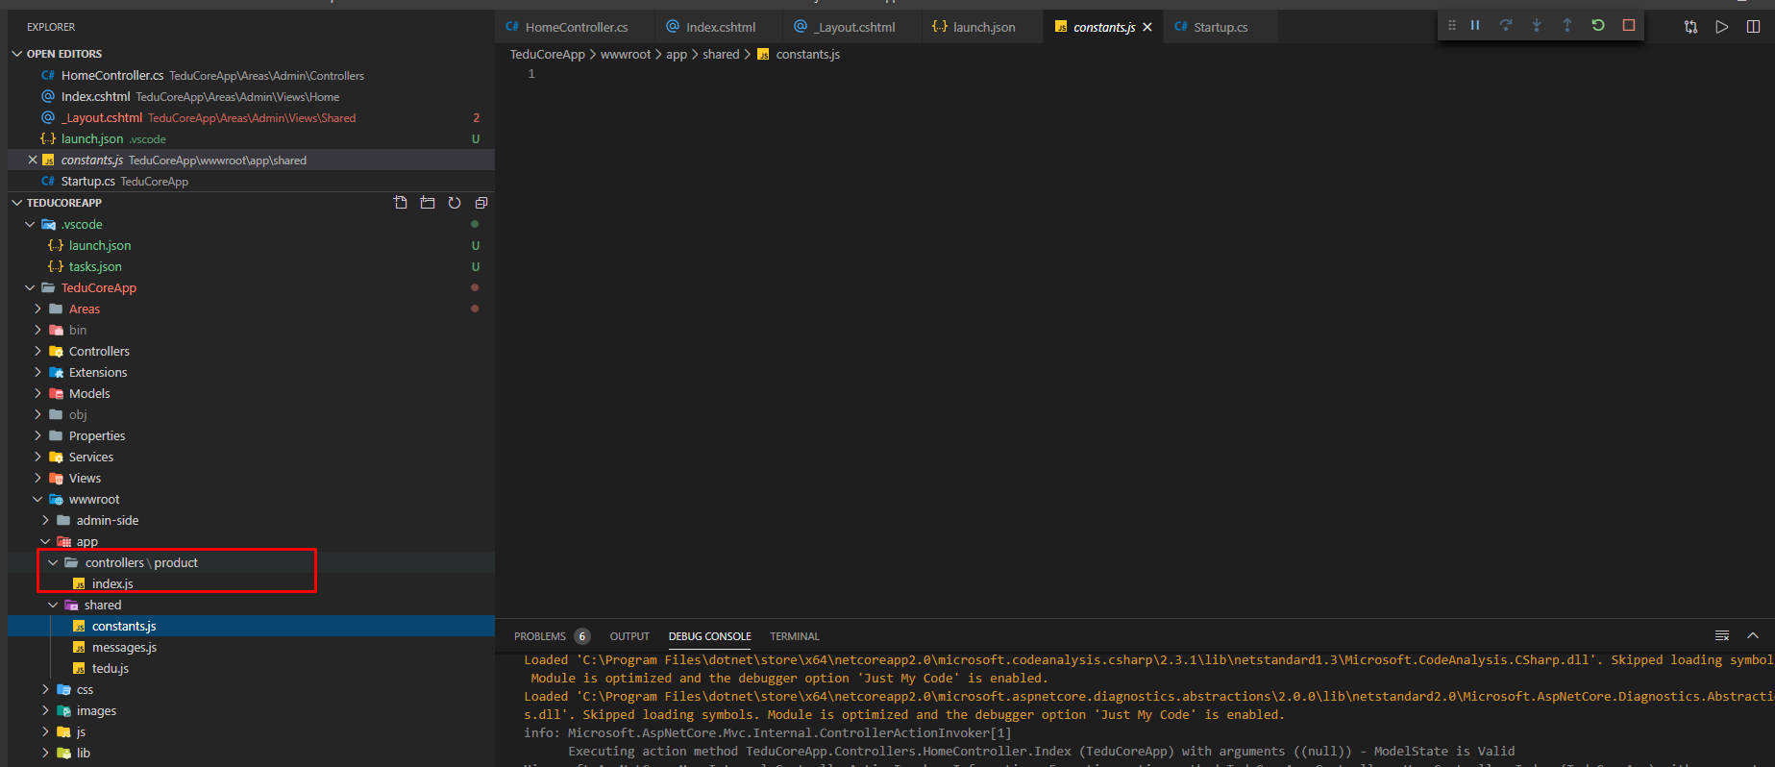

Dùng jquery

ứng với 1 controller 1 thư mục

mỗi action trong controller có 1 file js tương ứng

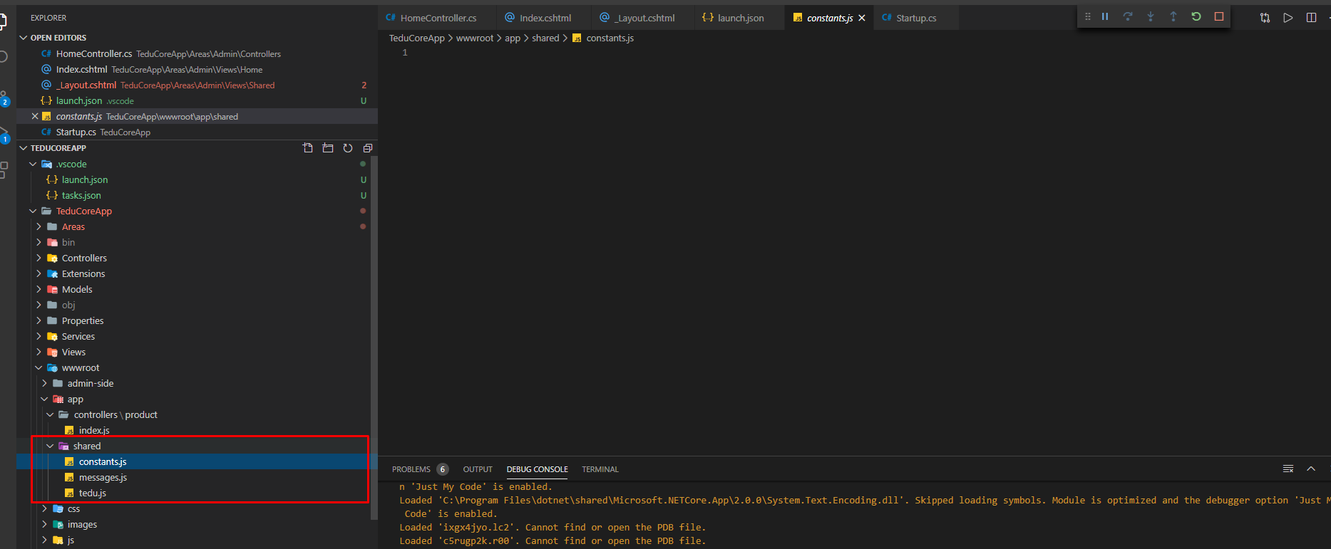

Shared chứa code common cho toàn ứng dụng

Constant chứa các hằng

Messages chứa các message

Tedu: chứa các thông tin và hàm config

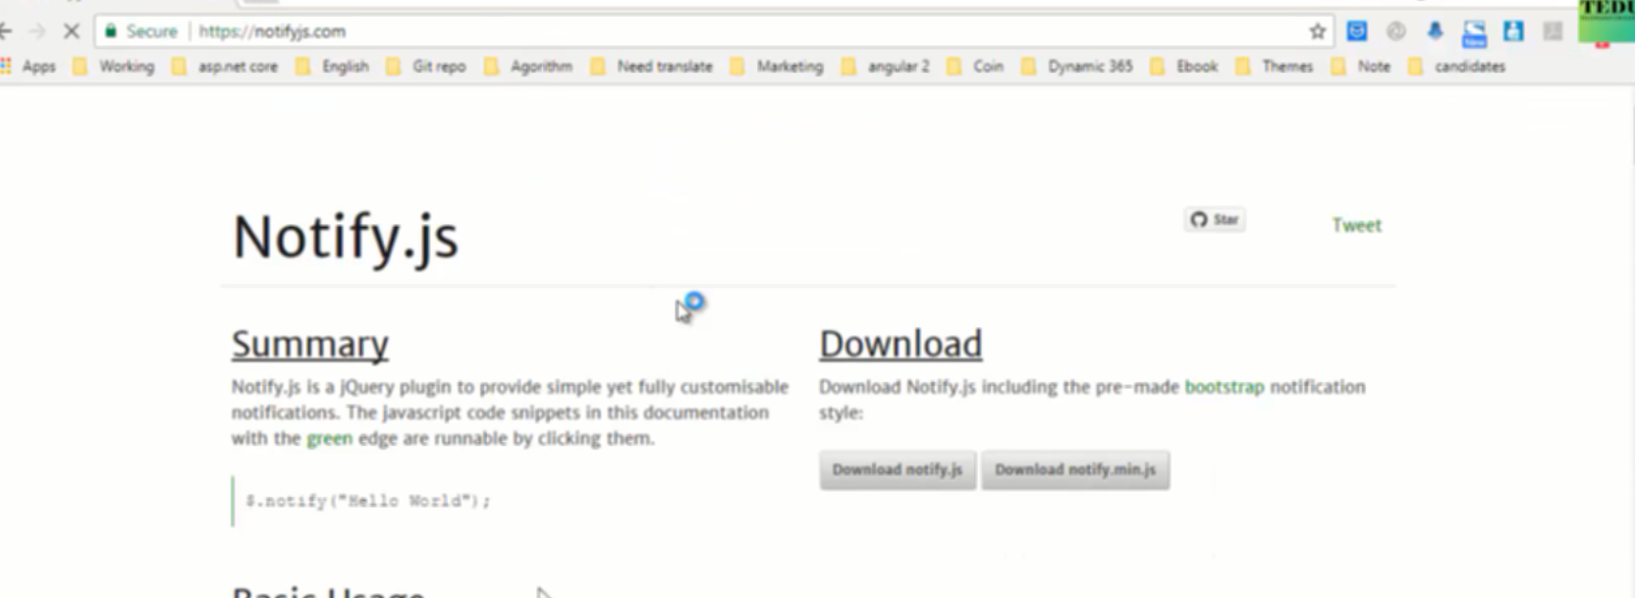

Cài notify.js để thực hiện notify

Hiện tại trong khóa dùng bower

Còn mình thì tài file của nó về rồi đưa vào html như đưa jquery vào là được

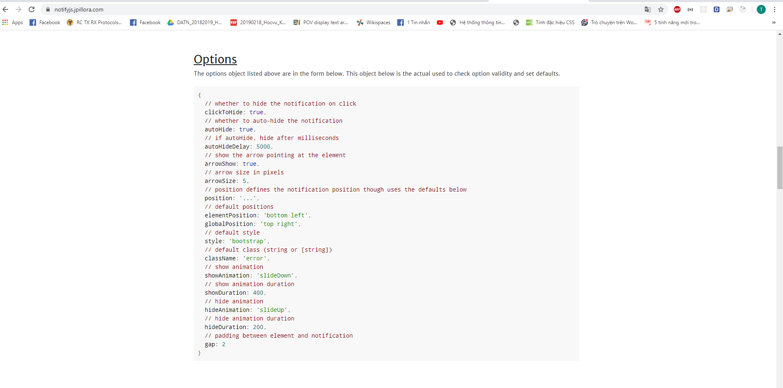

Lên trang của nó lấy về cấu hình theo

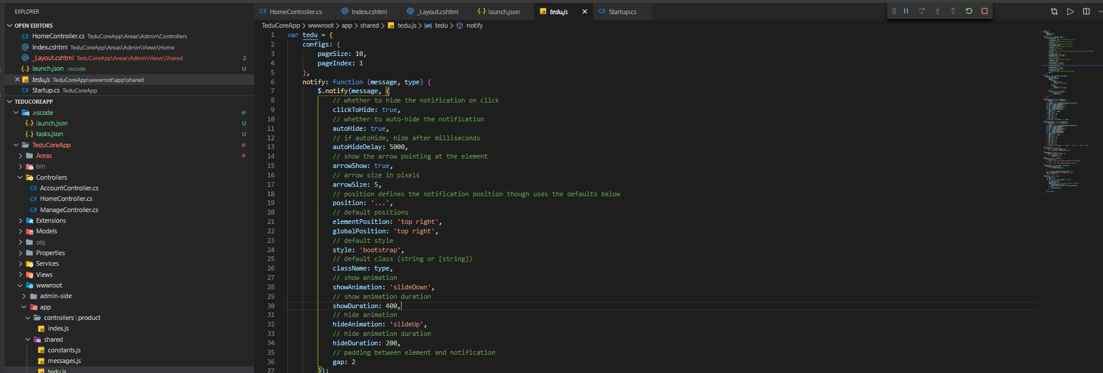

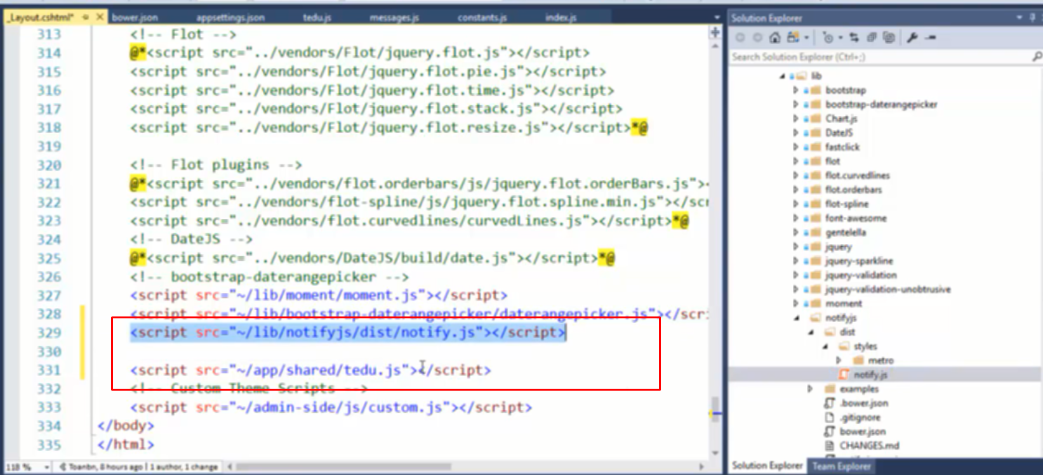

Plugin phải được nhúng trước hàm vì trong hàm có gọi tới plugin

Nhúng file css và các file cần thiết (07:10)

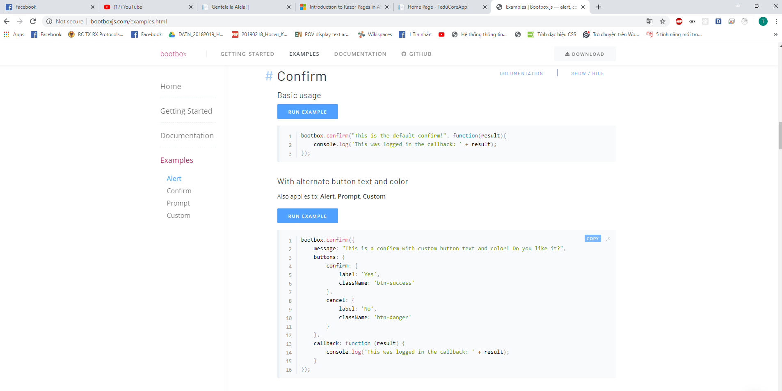

Phần confirm dùng bootbox

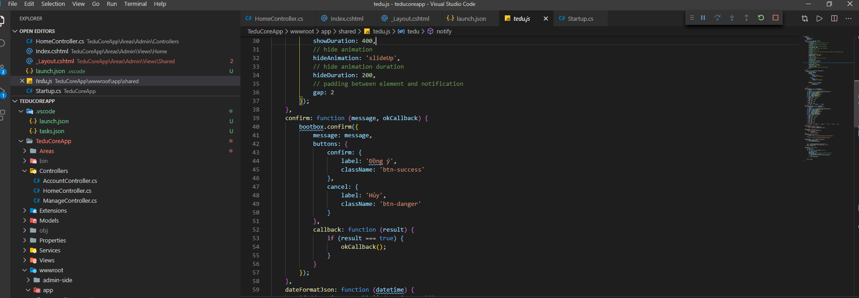

Các file này cấu hình theo bower hết, nên tốt nhất là lấy file rồi import vào theo js chứ phần này ko note vì giờ ko xài bower nữa

Cũng tương tự phải add script js trước add file tedu config này vào

Call back gọi khi result === true nghĩa là khi nhấn đồng ý, nhấn Hủy chỉ tắt thông báo

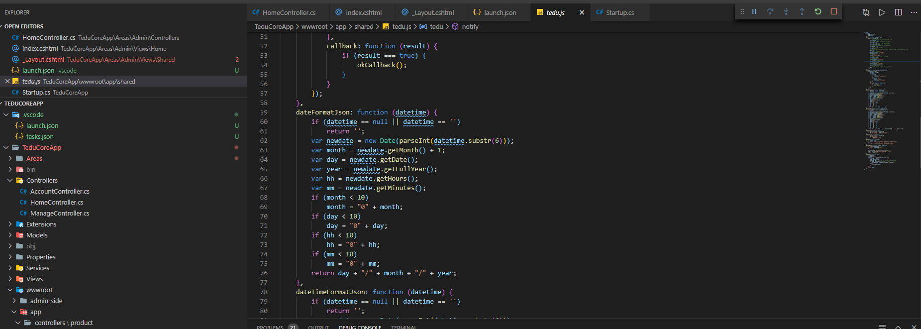

Config date time thì đưa get từng thành phần 1 và ghép lại

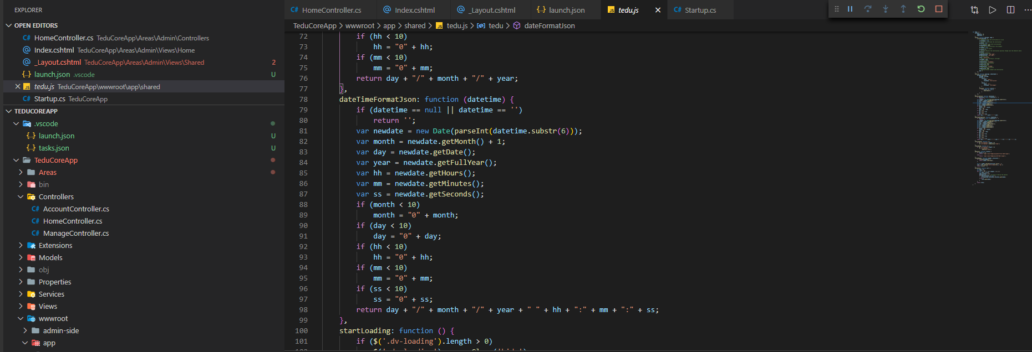

Tương tự với time

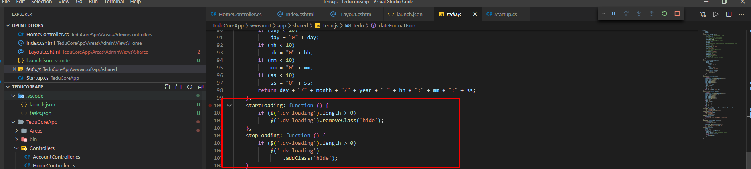

Có 1 loading nằm sẳn trên page

Khi start loading thì remove class hide đi

Stop loading thì đưa class hide vào

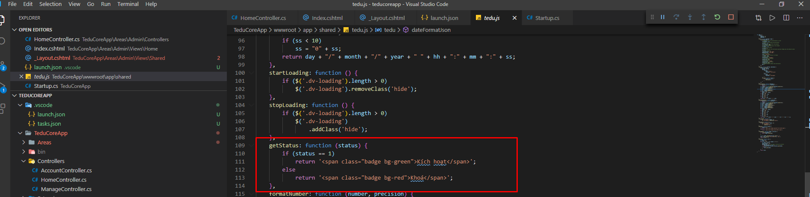

Get status thì đưa ra html chữ kích hoạt hoặc khóa với màu tương ứng trên boostrap

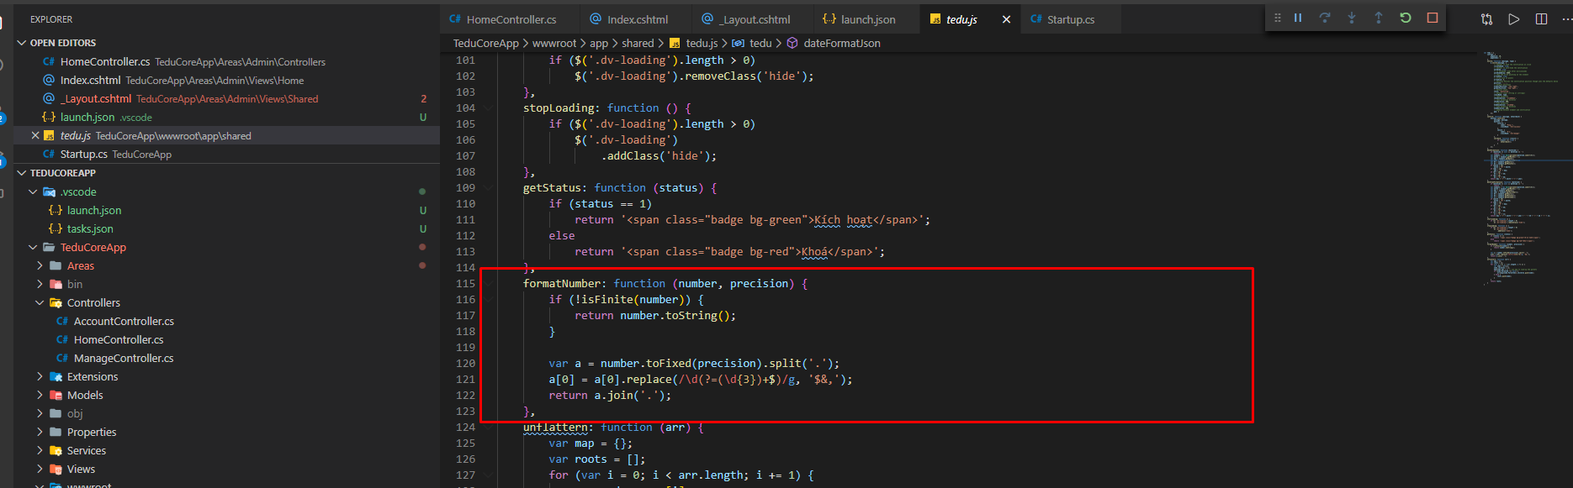

Format number với số thập phân sau dấu . được truyền vào

Nếu số vô cùng thì trả về string luôn

Còn nếu số bình thường thì thêm dấu , và hàng nghìn

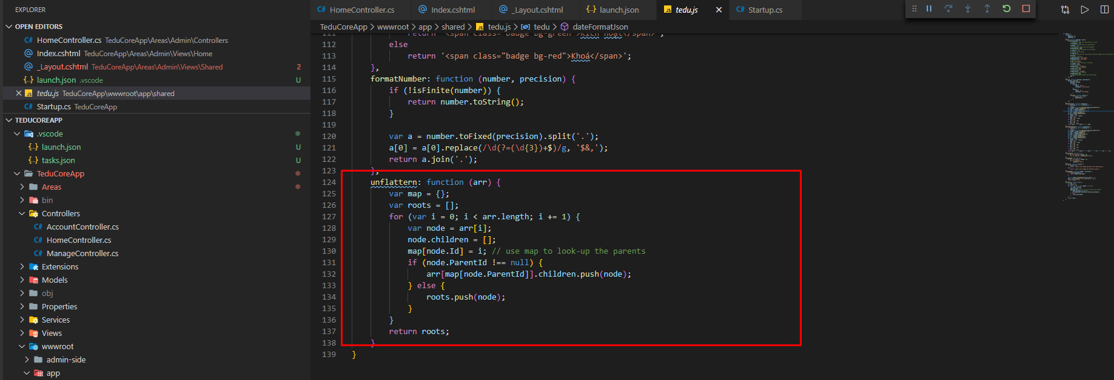

Hàm flatern